浄化槽ご利用の方へ

１ 清掃（浄化槽法第10条）
◎ 清掃は定期的に実施しましょう。
清掃時期を過ぎると、悪臭が発生したり、処理さ
れない汚水が流れ出したりして、周辺環境の悪化
を招く恐れがあります。
・清掃回数
浄化槽の種類によって清掃の回数が定められてい
ます。
処 理 方 式 | 回 数
全ばっ気方式 | ６ヶ月に１回以上
そのほかの方式 | １年に１回以上
使用人数や使い方によって清掃回数が多くなること
があります。
・清掃の委託
清掃は、区長の許可を受けている浄化槽清掃業者
に委託しましょう。
◎ 浄化槽清掃業者（大田区内業者）
京浜協同清掃㈱ | 山王4-13-3 | 03-3771-8557
興生運輸㈱ | 大森東2-34-6 | 03-3763-6751
㈱ネクサス | 蒲田5-8-7 | 03-3733-0017
大田区外業者については下記にお問い合わせください。
☆東京都環境衛生事業協同組合 電話 03-3288-0109
☆東京廃棄物事業協同組合 電話 03-3232-6249

＊ 清掃の際は立ち会いましょう。
＊ 清掃の記録は、３年間の保存義務があります。法
定検査の際に書類検査がありますので、大切に保管
しましょう。

２ 保守点検（浄化槽法第10条）
◎ 保守点検は定期的に実施しましょう。（回数は、浄化槽の処理方式及び種類により異なります。）
浄化槽の機能を常に良好な状態に保つために、保守
点検が必要です。「浄化槽管理士」（国家資格を有する者）に委託しましょう。
＊ 保守点検する際は立ち会いましょう。
＊ 保守点検の記録は、３年間の保存義務があります。
法定検査の際に書類検査がありますので、大切に
保管しましょう。
＊ 項目４に記載する使用再開をする際に保守点検を実施した場合は、法定保守点検とみなします。
☆ 保守点検に関する問合わせ先
（一社）東京都水環境システム協会
電話 03-6458-4614

３ 定期検査（浄化槽法第７条、11条）
◎ 法定検査を受けましょう。（設置後及び１年に１回）
この検査は浄化槽が正常に機能しているか総合的に
判断するための検査です。日ごろの保守点検や清掃の状況、処理された水の水質を検査します。この検査は東京都知事指定の検査機関が行います。
☆ 検査の依頼先
（公財）東京都環境公社 多摩分室（浄化槽検査係）
電話 042-595-7982

４ 使用休止届と使用再開届（浄化槽法第11条の2）
◎ 次の場合は、届出をしましょう。(法改正により新設)
浄化槽を長期間使用しない場合 | 使用休止届
休止した浄化槽の使用を再開する場合 | 使用再開届
＊ 使用を休止する場合は、事前に清掃が必要です。
＊ 休止の届出をした浄化槽は、休止期間中、保守点検、清掃及び定期検査の義務が免除になります。

５ 浄化槽の正しい使い方（微生物を守ろう）
浄化槽で汚水をきれいな水にしているのは微生物。
微生物が元気だと浄化槽も元気なのです。ちょっと
した心遣いで微生物は元気に働いてくれます。
台所では・・・
使った油や生ごみは流しに流さない。
なべや皿の汚れは紙で拭いてから洗う。

洗濯では・・・
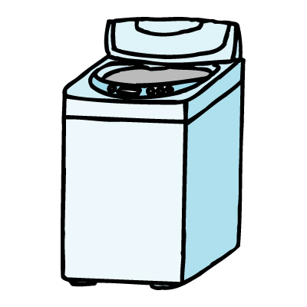
洗剤〔液体・粉末〕や漂白剤は適量を守る。
トイレでは・・・


トイレットペーパー以外のものは流さない。

浄化槽では･･･
・コンセントは抜いてはいけません。
空気が送られないと微生物が死滅し、汚水が処理
されなくなり悪臭が発生します。
・マンホールの上に物を置いてはいけません。
ふたが破損したり、点検や清掃に支障を及ぼしま
す。
◆ お住まいの地域が下水道処理区域になったら･･･
下水道処理区域では、各戸の排水設備を下水道に
接続することができますので、速やかに浄化槽の廃
止をお願いします。

☆ 接続工事に関する問い合わせ
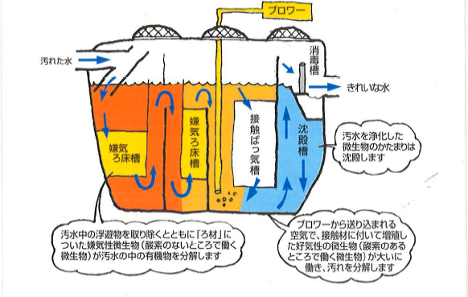
東京都下水道局公式ホームページをご参照いただ
くか、下記にお問い合わせください。
☆ 問合わせ先
下水道局南部下水道事務所
電話 03-5734-5031

◆ 次のような場合は、区役所に届けてください。
① 浄化槽を換えたとき。
② 浄化槽の所有者や管理者が変わるとき。
③ 浄化槽を廃止するとき。
④ 浄化槽の使用を休止・再開するとき。

☆ 連絡先
大田区環境清掃部 清掃事業課
電話 03-5744-1629

◎浄化槽のしくみ
【合併処理浄化槽】
トイレの汚水の他、台所、洗濯、風呂場の排水を併せ
て処理する浄化槽です。

（例）嫌気ろ床接触ばっ気方式

＊単独処理浄化槽は、トイレの汚水のみを処理する浄化槽です。
平成13年４月から単独処理浄化槽の設置はできなく
なりました。現在、単独処理浄化槽をお使いの方は合併処理浄化槽への設置替えの努力をお願いします。

〒144-8621 大田区蒲田５－１３－１４
大田区環境清掃部 清掃事業課
電話 03-5744-1629 FAX 03-5744-1550

Ｒ２.６

大田区版
浄化槽とのお付き合い
１ 清掃
２ 保守点検
３ 定期検査
４ 使用休止届と使用再開届
５ 浄化槽の正しい使い方
わ が 家 の 浄 化 槽 メ モ
浄化槽の方式 | 方式
浄化槽の容量 | 人槽 ㎥
設置年月日 | 年 月 日
工事業者
工事業者 | ℡ （ ）
保守点検業者
保守点検業者 | ℡ （ ）
清掃業者
清掃業者 | ℡ （ ）
東京都知事  指定検査機関 | （公財）東京都環境公社  多摩分室  〒190-0022  立川市錦町４－６－３  東京都立川合同庁舎３階  多摩環境事務所内（浄化槽検査係）  電話 042-595-7982

